Indíce
Introdução 2
WEB SITE 3
Introdução às Active Server Pages 4
O que são as ASPs, e o porquê da sua utilização 5
Como é que os ficheiros são interpertados ? 6
Os scripts como extensão das ASPs 7
Componentes e Objectos 8
Exemplo do funcionamento de uma página utilizando ASPs 9
Algumas desvantagens e produtos semelhantes 10
Descrição do funcionamento das ASPs utilizadas 11
LOGIN.ASP 12
VALIDAR.ASP 13
DADOS.ASP 17
ALTERAR.ASP 19
GRAVAR.ASP 28
CONTRATO.ASP 30
RECIBOS.ASP 35
APPS.ASP 38
Esquema funcional das ASPs utilizadas 40
Página Web 41
A história do HTML 48
Base de Dados 51
Introdução ao Modelo Entidade-Associação 52
A Base de Dados de clientes 56
Descrição do Modelo Entidade-Associação da Base de Dados 59
Entidades 60
Associações 62
Atributos 63
TABELA CLIENTE 63
TABELA CONTRATO 64
TABELA TIPO_CONTRATO 65
TABELA FACTURA 66
TABELA RECIBO 67
TABELA APLICACAO 68
TABELA CLIENTE_TEM_APLICACAO 69
TABELA TIPO_MOTOR_BD 70
TABELA TIPO_REDE 71
Interface Gráfico 72
Inserção, Alteração, Eliminação e Navegação sobre Registos 86
Conclusão 87
Bibliografia 88

Introdução

O meu projecto de PAP foi conceber um sistema que permitisse aos clientes da DBG – Gabinte de Aplicações Informáticas, visualizarem os seus dados contratuais, os seus dados pessoais, e as suas aplicações, on-line, através da página Web da empresa. Foi necessário dividir o projecto em dois sub-projectos: a criação da página Web e a criação de uma Base de Dados com os dados dos clientes.
A página Web, para além de conter uma apresentação da Empresa, teria também um processo através do qual os clientes pudessem visualizar as informações acima referidas.
A criação de uma Base de Dados de clientes foi baseada numa já existente, mas que, devido à sua construção foi necessário adaptá-la para que fosse possível utilizá-la com a página Web.
Após a construção da página Web e da Base de Dados foi necessário interligá-los. Para tal fiz uso das ASP (Active Server Pages) uma tecnologia da Microsoft que permite a criação de páginas Web interactivas e dinâmicas. Com as ASPs foi possível criar um método de autenticação de clientes on-line, e obter os dados da Base de Dados conforme o cliente em situação.

WEB SITE

Introdução às Active Server Pages

O que são as ASPs, e o porquê da sua utilização

O termo ASP nasceu em Novembro de 1996 quando a Microsoft anunciou a criação de uma Active Platform. O termo Active Platform resume a ideia que a Microsoft tem sobre a comunicação entre um servidor e um computador pessoal.

O termo consiste em duas partes: o Active Desktop e o Active Server. O termo Active Desktop refere-se ao cliente, onde as páginas de HTML são mostradas num Web browser, enquanto que Active Server se refere ao servidor onde é feito o processamente de dados. Os dois dão origem ao termo Active Server Pages que consiste em páginas que são interpertadas pelo servidor e enviadas para o browser.

A Microsoft descreve as ASPs como sendo: “ um ambiente de linguagem script que se pode usar para criar e correr aplicações interactivas de grande perfomance em servidores de Web”. As ASPs combinam HTML, scripts, e código ASP com os quais conseguem um nível mais elevado de interactividade, do que aquele que é possível só com HTML puro.

Com as ASP o programador consegue controlar a maneira como a página é mostrada ao cliente, baseando-se em informação exterior. Uma imagem diferente pode ser mostrada cada dia de cada semana, ou certa informação pode ser mostrada baseada em dados enviados pelo cliente. Este processo permite às ASPs tomaram decisões sobre o que disponibilizar.

A linguagem HTML por outro lado não tem qualquer meio para tomar decisões. No futuro provalvelmente irá ser necessário uma maior interecção com os utilizadores da Web. Para isto é necessário às páginas Web terem capacidade de decisão.

Como é que os ficheiros são interpertados ?

Os ficheiros HTML são interpertados pelo cliente (pelo browser do utilizador). Com a
“Active Platform” da Microsoft o servidor também pode passar a interpertar ficheiros.
Para o servidor interpertar ficheiros significa que antes de enviar os ficherios para o browser do cliente ele vai :

Ver a extensão do ficheiro. Se o ficheiro tiver de extensão .html ou .htm ele passa o ficheiro directamente para o browser. Se o ficheiro tiver extensão .asp o servidor vai abrir o ficheiro e procurar código de ASP. O código de ASP está identificado pelas tags de <%, que marca ínico de código, e por %> que marca final de código.

O servidor corre esse código e vai substítui-lo por código HTML. O código transformado é gerado a partir de informação dada pelo utilizador, ou através de informação retirada de Bases de Dados, localizadas num servidor.

A página resultante, que contém código original da ASP, e código gerado pela ASP é enviada ao browser.

Tomando como exemplo uma página de compras on-line. O cliente seleccionou 5 produtos do catalogo apresentado. Essas selecções são depois mostradas numa página que contem tabelas com linhas e colunas. No topo de cada coluna está o título dessa coluna, por exemplo: quantidade, o número de stock, preço, etc. Nas linhas irão estar os produtos que o cliente seleccionou. Como é que está página será construída, tendo em consideração que haverá partes dependentes da escolha do cliente, e partes estáticas ?

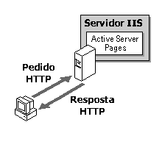Os cabeçalhos das colunas podem estar em HTML puro, pois vão ser iguais idependentemente da escolha do cliente. A posição da tabela na página em príncipio também não será diferente, poderá também estar em HTML puro. Estes elementos vão ser os mesmos qualquer que seja a situação em que se está a visualizar a página.
A informação dentro da tabela (a lista de produtos adquiridos pelo cliente) irá mudar conforme os produtos que o cliente escolheu. Para mostrar a lista de produtos as ASPs iram buscar a informação a uma Base de Dados, e iram adicioná-la ao código de HTML antes de o servidor enviar a página para o browser. Os programadores utilizam o termo “on the fly” para denominar este tipo de páginas pois eles “não existem” por elas próprias. São criadas após terem sido pedidas. Os scripts de ASPs criam a página inteira, combinando os elementos estáticos da página com a informação seleccionada da Base de Dados.

Os scripts como extensão das ASPs

VBScript, JavaScript, e JScript são linguangens de script que podem ser acrescentadas a um ficheiro HTML com a tag de SCRIPT, possibilitando a construção da página segundo as instruções do script. Estas linguagens correm no browser do cliente, o que trás algumas desvantagens :

Algumas delas são específicas para certos browsers, o que significa que o mesmo código pode ser interpretado de várias maneiras, dependento do browser que se está a utilizar.

Não podem ser usadas para fazer ligações a Bases de Dados e não têm suporte para guardar dados.

Apesar destas desvantagens, as linguagens de script podem ser muito uteis. O seu uso é geralmente feito na validação de dados; por exemplo, para garantir que os campos de dados preenchidos pelo utilizador estão todos preenchidos, antes de serem enviados para o servidor para o respectivo processamento. Isto seria conseguido pondo um script a correr quando alguem carregasse no botão de envio dos dados. A função iria verificar todos os campos, e mandava uma mensagem ao utilizador quando encontra-se um campo em branco.

Os scripts também podem ser usados no servidor, mas normalmente são utilizados no lado do cliente. Existe uma da tag de nome SCRIPT que permite ao programador dizer onde é que o código vai ser interpretado. Por norma o processo de todo o código contigo na tag SCRIPT é feito no browser, mas o atributo pode ser usado para por o script a correr no servidor.

Componentes e Objectos
Componentes e Objectos são ferramentas usadas para fazer a comunicação com o ambiente do servidor e com o seu sistema, ex: Bases de Dados, Contadores, etc.
Uma componente pode ter um ou mais objectos, normalmente as componentes estão inseridas dentro do ActiveX. Um objecto pode ter um ou mais métodos e uma ou mais propriedades. Os métdos podem ser vistos como verbos, e as propriedads como adjectivos. Criando uma ligação ao objecto pode-se usar os seus métodos para executar determinadas tarefas. Alterando as suas propriedades irá fazer com que os seus métodos façam as tarefas de maneiras diferentes. Muitos objectos estão nas proprias ASPs, outros estão incluidos no VBScript, e outros estão na própria arquitectura do servidor. È também possível criar componentes para personalizar aplicações, utilizando ferramentas próprias como o Visual Basic 5.0 ActiveX Component ou o Visual J++ 1.1 Java™ Component.

A seguir está uma tabela com os Objectos e as Componentes mais usadas.

<TBODY>Componentes e Objectos
Objecto / Componente | Função | Origem
Request (Objecto) | Trata de informação vinda do browser | Código das ASP
Response | Trata de informação enviada para o browser | Código das ASP
Server (Objecto) | Permite o acesso a certos serviços do servidor | Código das ASP
Application (Objecto) | Guarda a informação de uma aplicação | Código das ASP
Session (Objecto) | Guarda a informação relativa a uma sessão | Código das ASP
Text (Object) | Manipula ficheiros de texto | Objecto do VBScript
Error (Objecto) | Providência informações sobre erros ocorridos | Objecto do VBScript
File System (Objecto) | Providência o acesso a ficheiros de sistema | Objecto do VBScript
Browser Capabilities | Indica as capacidades do browser do utilizador | Componente do Servidor
Ad Rotator | Usado para fazer a rotação de imagens numa página. | Componente do Servidor
Active Database | Providência a communicação com uma Base de Dados | Componente do Servidor

Exemplo do funcionamento de uma página utilizando ASPs

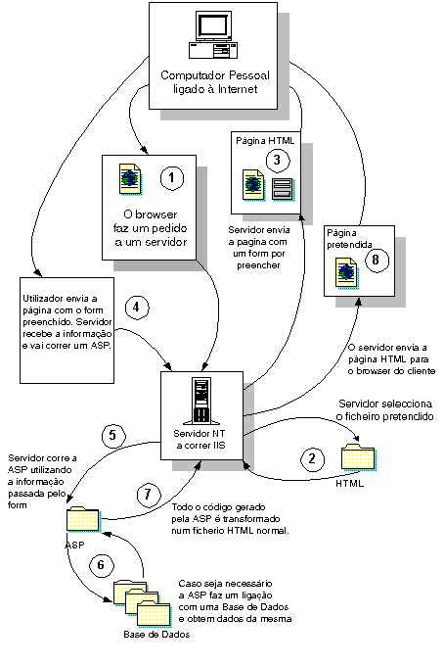

Algumas desvantagens e produtos semelhantes

As Active Server Pages são uma ferramenta poderosa para criar páginas Web com conteúdo dinâmico, mas como todas as outras ferramentas tem algumas desvantagens.
Sendo tecnologia da Microsoft, e porque a Microsoft gosta de ter tecnologias próprias as ASPs só podem correr em plataformas Windows NT. Além disso será necessário ter um servidor de Web da Microsoft, geralmente o Internet Information Server. No entanto esta regra pode ser quebrada utilizando um produto chamado Chili!ASP, o que possiblita a utilização das ASP noutros servidores e outros sistemas operativos. A empresa que comercializa este produto é a Chili!Soft ( http://www.chilisoft.net ).

Outra desvantagem é a utilização de cookies (designação utilizada para informação gerada a partir do servidor Web e que é guardada na máquina do cliente), o que significa que os utilizadores de browsers da velha geração como o Lynx não poderam visualizar as páginas. No entanto, o número desses utilizadores está a baixar.

Dependo da situação e dos meios as ASPs poderam ser uma solução para um Web Site, no entanto existem produtos a competirem com as ASPs como é o caso do Cold Fusion ou do PHP. O Cold Fusion é um produto da Allaire ( http://www.allaire.com ) que permite a comunicação com Bases de Dados tais como Access ou SQL Server. No entanto é uma linguagem um pouco mais dificil de programar, não estanto a accessível a tantas pessoas como as ASP. O PHP ( http://www.php.net ) é uma linguagem de script, vinda do mundo do Linux, desenvolvida sobre o termo de Open Source, o que significa que o seu source-code está disponível e que a sua distribuição é completamente gratuita. As suas capacidades são semelhantes às das ASPs, no entanto a grande vantagem prende-se no facto de ser compatível com grande parte dos sistemas operativos, servidores de Web e Base de Dados, além de ser um tecnologia em constante desenvolvimento, e que conta com a participação de toda a população da Internet.

Descrição do funcionamento das ASPs utilizadas

LOGIN.ASP

Página inicial da implementação, que serve para o cliente introduzir o seu username e a sua password de forma a fazer a sua validação. O username e a password introduzidos pelo utilizador são enviados para VALIDAR.ASP.

Os campos username e password estão contidos num form. Quando o utilizador carrega sobre o botão de entrar, os valores dos campos são enviados para VALIDAR.ASP, como demonstra o código:

<form method="POST" action="validar.asp">
<p align="center">
<input type="text" name="username_value" size="15">
<input type="password" name="password_value" size="15">
</p>
<p align="center">
<input type="submit" value="Entrar">
</p>
</form>

A ASP não chega a ter código ASP, não passando de um ficheiro com código HTML normal, tendo apenas a extensão ASP para manter a coerência de ficheiros.

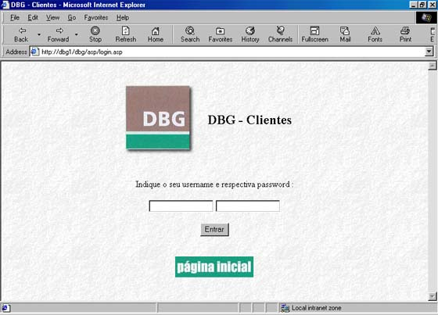

NOTA: nas páginas 63 à 72, encontra-se um descrição de todos os campos da Base de Dados.

VALIDAR.ASP

Esta ASP serve para validar o login de um utilizador. Começa por abrir uma ligação à Base de Dados e de seguida executa sobre ela um comando de SQL:

strDSN = "DBG_Clientes"

cn = Server.CreateObject("ADODB.Connection")
cn.Open(strDSN)

SELECT sigla, password
FROM cliente
WHERE sigla='" + Request.Form("username_value") + "'" + " AND password='" + Request.Form("password_value") + "'";

Este comando vai obter os campos sigla e password da tabela cliente do registo que contenha os campos username e password iguais aos campos que a ASP recebeu de login do cliente.

Request.Form("username_value") , este bocado de código vai buscar o valor do username do ASP LOGIN.ASP.

Request.Form("password_value"), este bocado de código vai buscar o valor da password do ASP LOGIN.ASP.

O sinal de soma (+) na string de SQL serve para fazer junção das várias strings numa só. As películas significam que o campo em questão é do tipo string.

Depois de os dados terem sido obtidos da Base de Dados são guardados num record set de nome rs_login. De seguida é feito um teste ao record set :

if (rs_login.EOF)

O teste é relativo à não existência de dados no record set, caso seja verdade, o que significa que não existem dados, o seguinte código é executado:

<p>
<font size="+1">login inv&aacute;lido</font>
<br>
<form>
<input type="button" name="Cancelar" value="Voltar" onclick=history.back()>
</form>
</p>

Este código vai enviar para o browser uma mensagem dizendo ao utilizador que o login foi inválido, e um botão que levará o utilizador novamente à página de login.

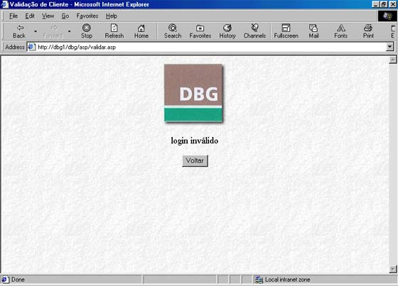

Se o resultado do teste for FALSE, o que significa que o record set tem dados o seguinte código é executado:

<p>
<font size="+1">login v&aacute;lido</font>
<form method="POST" action="dados.asp">
<input type="hidden" name="hold_login_value" value="<%= (rs_login("sigla"))%>" size="20">
<input type="submit" value="Continuar">
</form>
</p>

Este código vai enviar para o browser uma mensagem dizendo ao utilizador que o login foi válido, e um botão que levará o utilizador à página seguinte.

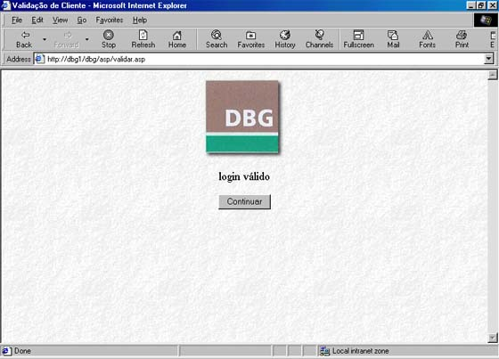

No final da ASP é fechada a ligação com a Base de Dados

<% cn.Close() %>

É enviado para a ASP seguinte a sigla do cliente, sob a forma de um campo escondido. A sigla do cliente irá ser necessária para fazer os pedidos à Base de Dados sobre: dados do cliente, contrato do cliente, facturas do cliente e aplicações do cliente, já que é a chave primária da tabela cliente. Todos esses processos de obtenção de dados através de comandos de SQL baseiam-se na sigla do cliente.

Todos os dados referentes ao cliente iram ser mostrados utilizando três ASPs: DADOS.ASP, CONTRATO.ASP, APPS.ASP. A navegação dentro das três ASPs é feita utilizando um menu de 3 botões situado no final de cada página. Cada botão permite ao utilizador ir para uma das duas ASP que não está a ser visualizada ou voltar à página de login.

Esse menu é comum para as três ASPs. Os três botões de opções, à exepcção do botão que leva o utilizador de volta à página de login, passam sob a forma de campo escondido o valor da sigla do cliente.

Resumindo, sempre que o utilizador passa de uma ASP para outra é sempre passado o valor da sigla para a ASP seguinte, que o vai utilizar no comando de SQL para fazer um ou mais pedidos à Base de Dados. O código seguinte representa o menu de botões contido no final de cada ASP.

De realçar que o código não é exactamente igual para todas as ASPs, se o utilizador estivesse, por exemplo, na ASP que lhe daria as informações relativas ao seu contrato, não fazia sentido ter como opção de menu um botão que o levasse para CONTRATO.ASP. Assim, irá haver um botão que vai variar conforme a ASP onde o utilizador se encontrar.

<table width="100%" border="0" height="30">
<tr>
<td width="28%" height="37">
<center>
<form method="POST" action="contrato.asp">
<input type="submit" value="VER CONTRATO">
<input type="hidden"name="hold_login_value"value="<%Response.Write(login_form)%>"
size="20">
</form>
</center>
</td>
<td width="46%" height="37">
<center>
<form method="POST" action="apps.asp">
<input type="submit" value="VER APLICAÇÕES">
<input type="hidden" name="hold_login_value" value="<% Response.Write(login_form) %>" size="20">
</form>
</center>
</td>
<td width="26%" height="37">
<center>
<form method="POST" action="login.asp">
<input type="submit" value="PÁGINA LOGIN">
</form>
</center>
</td>
</tr>
</table>

DADOS.ASP

Este ASP serve para mostrar ao cliente os seus dados e dar-lhe permissão de alteração dos mesmos. O utilizador pode alterar a sua sigla, o seu e-mail e a sua password.

Começa por executar o seguinte código:

strDSN = "DBG_Clientes"
cn = Server.CreateObject("ADODB.Connection")
cn.Open(strDSN)

login_form = Request.Form("hold_login_value")

É criada uma ligação com a Base de Dados e essa ligação é aberta, de seguida é atribuído à variável login_form a sigla do cliente, que foi passada através de um campo escondido de nome hold_login_value.

Depois é executado um comando de SQL sobre a Base de Dados :

SELECT num_cliente,sigla,e_mail,www
FROM cliente
WHERE sigla='" + login_form +"'";

Este comando vai buscar o valor dos campos num_cliente, sigla, e_mail, www do record que tenha o campo sigla igual ao valor da sigla do cliente, que foi passada através de um campo escondido na ASP anterior.

De seguida os dados são mostrados, utilizando o seguinte código :

<table width="50%" border="0" align="center">
<tr>
<td width="25%"><b>N&ordm; CLIENTE</b></td>
<td width="75%"><%Response.Write(rs_cliente("num_cliente"))%></td>
</tr>
<tr>
<td width="25%"><b>SIGLA</b></td>
<td width="75%"><%Response.Write(rs_cliente("sigla"))%></td>
</tr>
<tr>
<td width="25%"><b>E-MAIL</b></td>
<td width="75%"><a href="mailto:<%=rs_cliente("e_mail")%>"><%=rs_cliente("e_mail")%></a></td>
</tr>
<tr>
<td width="25%"><b>WWW</b></td>
<td width="75%"><a href="<%=(rs_cliente("www"))%>"><%=rs_cliente("www")%></a></td>
</tr>
</table>

Como dentro do record set só há um record com dados, para mostrar os dados basta dizer à ASP para enviar os dados do primeiro record do record set, que é onde o record set está localizado por defeito.

Nesta ASP existe ainda um menu, situado acima dos dados do cliente que permite ao cliente fazer a alteração de alguns seus dados.

<form method="POST" action="alterar.asp">
<div align="center">
<input type="submit" value="E-MAIL" name="Button">
<input type="submit" value="WWW" name="Button">
<input type="submit" value="PASSWORD" name="Button">
<input type="hidden"name="hold_login_value"
value="<%Response.Write(login_form) %>" size="20">

</div>
</form>

Os botões estão construídos dentro de um form, tendo sempre como nome “Button”. Quando o utilizador carrega sobre um botão o servidor corre ALTERAR.ASP, sendo passado para essa ASP o valor da sigla do cliente.

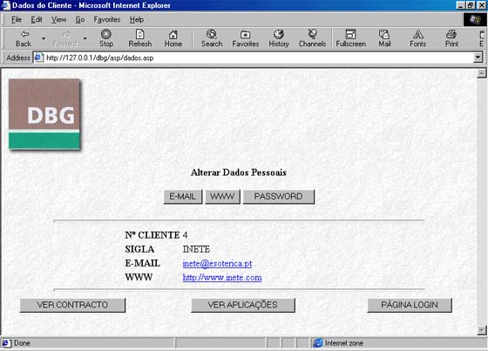

No final da ASP é fechada a ligação com a Base de Dados

<% cn.Close() %>

ALTERAR.ASP

Esta ASP vai identificar que botão é que o utilizador selecionou, e em seguida vai correr o código correspondente a esse botão. Irá pedir ao utilizador os novos dados, esses dados iram ser passados a outra ASP que irá fazer as alterções à Base de Dados.

strDSN = "DBG_Clientes"

cn = Server.CreateObject("ADODB.Connection")
cn.Open(strDSN)

opcao = Request.Form("Button")

Começa por criar uma ligação com a Base de Dados e em seguida abre essa ligação. De seguida atribui o valor do objecto Button à variável opcao

Irá ser através do valor desta variavél que se vai determinar que opção é que o utilizador seleccionou. São feitos três IFs encadeados, para descobrir em que botão é que o utilizador carregou, de seguida é corrido o código correspondente ao botão pressionado:

Para o caso do botão E-MAIL :

SELECT e_mail
FROM cliente
WHERE sigla = " + "'" + Request.Form("hold_login_value") + "'"

rs_cliente_email = cn.Execute(strSQL)%>

O seu actual endereço de e-mail é : <b><%Response.Write(rs_cliente_email("e_mail"))%></b>

<br><br>
Indique o seu novo e-mail :
<input type="hidden" name="input_type" value="e-mail">

Começar por executar um comando de SQL sobre a base de dados. Esse comando vai buscar o campo e_mail da tabela cliente do record que tenha o campo sigla igual ao valor passado pela ASP anterior. De seguida guarda o resultado obtido num record set de nome rs_cliente_email.

O endereço de e-mail actual do cliente é mostrado, bem como um form onde é pedido ao cliente para introduzir o seu novo e-mail.

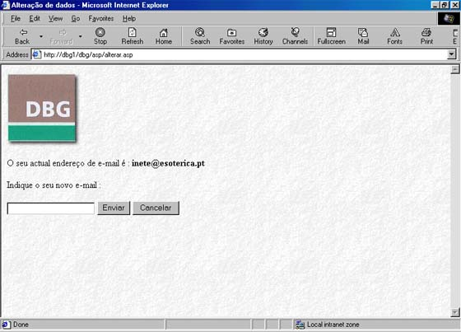

Após o cliente ter introduzido o seu novo endereço de e-mail e carregado no botão de enviar, é corrido um script de Java, no browser do cliente, que vai fazer a validação do novo endereço de e-mail do cliente.

function checkEMail(objForm) {
var locAt;
var okEmail;
inEmail = document.form_input.dados_novos.value;

locAt = inEmail.indexOf("@");
okEmail = ((locAt != -1) &&
(locAt != 0) &&
(locAt != (inEmail.length - 1)) &&
(inEmail.indexOf("@", locAt + 1) == -1)
);
return okEmail;
}

function alertUser(objForm) {
if (checkEMail(objForm)) {
objForm.submit();

} else {
alert("Endereço de e-mail inválido");
}
}

O script de validação do e-mail está dividido em duas funções, a primeira verifica a existência de uma arroba (@) no campo, e certifica-se que a arroba não está no início da string ou no final da string e de que não existem arrobas (@) repetidas.

NOTA: o script tinha ainda como condição de validação a existiência de um “.” a seguir à arroba(@), mas devido à existência de clientes com pontos (“.”) no campo de e-mail (ex: etap.@mail.telepac.pt ) foi retirada.

A segunda função, que vai chamar a primeira, envia uma mensagem para o browser dizendo que o e-mail é inválido caso este não esteja de acordo com os parametros definidos na primeira função ou envia a string de novo mail para próxima ASP caso esteja de acordo.
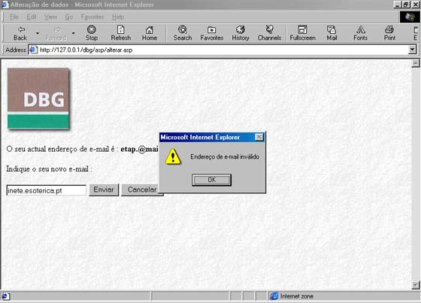

È também enviado para a ASP seguinte, caso o e-mail seja válido, um campo escondido de nome input_type que contem o valor “e-mail”. Isto é feito para a ASP seguinte, GRAVAR.ASP, saber que tipo de alteração é que vai fazer.

Para o caso do botão WWW :

SELECT www
FROM cliente
WHERE sigla = " + "'" + Request.Form("hold_login_value") + "'"

rs_cliente_www = cn.Execute(strSQL)%>

O seu actual endereço de Web é : <b><%Response.Write(rs_cliente_www("www"))%></b>

<br><br>
Indique o seu novo endereço de Web :
<input type="hidden" name="input_type" value="www">

Começar por executar um comando de SQL sobre a base de dados. Esse comando vai buscar o campo www da tabela cliente do record que tenha o campo sigla igual ao valor passado pela ASP anterior. De seguida guarda o resultado obtido num record set de nome rs_cliente_www.

O endereço de World Wide Web actual do cliente é mostrado bem como um form onde é pedido ao cliente para introduzir o seu novo endereço de WWW.

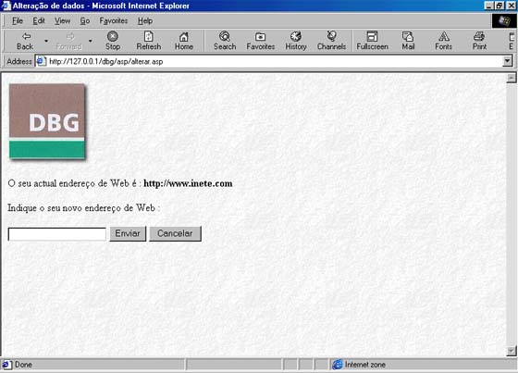

Após o cliente ter introduzido o seu novo endereço World Wide Web e carregado no botão de enviar, é corrido um script de Java, no browser do cliente, que vai fazer a validação do novo endereço do cliente.

function checkHttp(objForm) {
var locDot1;
var locDot2;
var okHttp;
inHttp = document.form_input.dados_novos.value;

locDot1 = inHttp.indexOf(".");
okHttp = ((locDot1 != -1) && (locDot1 != (inHttp.length)-1) && (locDot1 != 0));
return okHttp;
}

function alertUser_Http(objForm) {
if (checkHttp(objForm)) {
objForm.submit();

} else {
alert("Endereço de Web inválido");
}
}

O script de validação do endereço de World Wide Web está dividido em duas funções, a primeira verifica a existência de um ponto (“.”) no campo, e certifica-se que o ponto não está no início da string ou no final da string.

A segunda função, que vai chamar a primeira, envia uma mensagem para o browser dizendo que o endereço é inválido caso este não esteja de acordo com os parametros definidos na primeira função ou envia a string de novo mail para próxima ASP caso esteja de acordo.
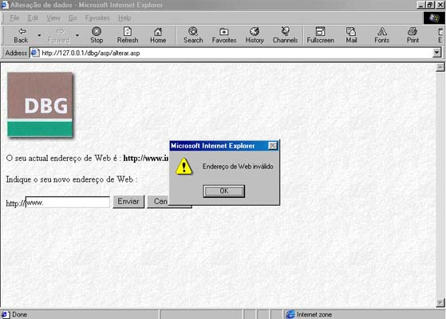

É também enviado para a ASP seguinte um campo escondido de nome input_type que contem o valor “www”. Isto é feito para a ASP seguinte, GRAVAR.ASP, saber que tipo de alteração é que vai fazer.

Para o caso do botão PASSWORD :

SELECT password
FROM cliente
WHERE sigla = " + "'" + Request.Form("hold_login_value") + "'"

rs_cliente_password = cn.Execute(strSQL)%>

Indique a nova password para o login : <b><%Response.Write(Request.Form("hold_login_value"))%></b>
<input type="hidden" name="input_type" value="password">

Começar por executar um comando de SQL sobre a base de dados. Esse comando vai buscar o campo password da tabela cliente do record que tenha o campo sigla igual ao valor passado pela ASP anterior. De seguida guarda o resultado obtido num record set de nome rs_cliente_password.

Depois é mostrado um form ao utilizador onde lhe é pedido que introduzia a sua nova password.

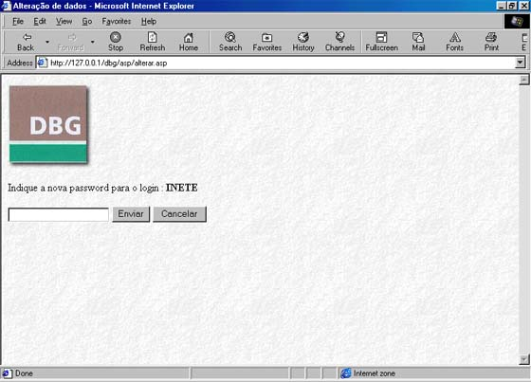

Se o cliente não introduzir nada no campo de nova password, é enviado para o browser uma message box avisando o utilizador de que o campo da nova password não pode ser nulo.

Isto acontece devido à existência de um Java script na página e que valida os dados do cliente antes deste os enviar para o servidor

function validar_password(objForm)

{
input=document.form_input.dados_novos.value;

if (input=="") alert("O campo não pode ser nulo!");

if (input!="") objForm.submit();
}

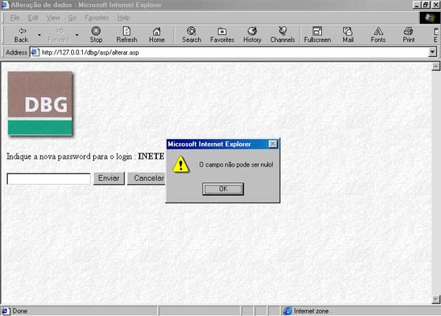

Caso contrário é enviado a string contendo a nova password do cliente.

È também enviado para a ASP seguinte um campo escondido de nome input_type que contem o valor “password”. Isto é feito para a ASP seguinte, GRAVAR.ASP, saber que tipo de alteração é que vai fazer.

No final da ASP é fechada a ligação com a Base de Dados

<% cn.Close() %>

GRAVAR.ASP

Esta ASP vai detectar que tipo de alteração é que o utilizador quer fazer, se ao e-mail, ao endereço de WWW ou à password. Depois de ter determinado qual é alteração que se quer fazer irá fazer essa mesma alterção, tendo em conta os dados enviados pelo cliente na ASP anterior.

tipo = Request.Form("input_type")

strDSN = "DBG_Clientes"

cn = Server.CreateObject("ADODB.Connection")
cn.Open(strDSN)

Começa por atribuir à variável tipo o valor do campo escondido, passado pela ASP anterior, input_type.

De seguida vai determinar que tipo de alteração é que se quer fazer atráves de três IFs encadeados. Depois vai correr o código relativo à alteração que o cliente quer fazer:

Para o caso de e-mail:

UPDATE cliente
SET e_mail = " + "'" + Request.Form("dados_novos") + "'" + "
WHERE sigla = " + "'" + Request.Form("hold_login_value") + "'"

cn.Execute(strSQL)

Vai correr um comando de SQL. Esse comando vai dizer à Base de Dados para substituir o valor do campo e_mail, do record que tenha o campo sigla igual ao valor da sigla passada pela ASP anterior, pelo novo e-mail, dado pelo utilizador na ASP anterior.

Para o caso de www:

UPDATE cliente
SET www = " + "' http://" + Request.Form("dados_novos") + "'" + "
WHERE sigla = " + "'" + Request.Form("hold_login_value") + "'"

cn.Execute(strSQL)

Vai correr um comando de SQL. Esse comando vai dizer à Base de Dados para substituir o valor do campo www, do record que tenha o campo sigla igual ao valor da sigla passada pela ASP anterior, pelo novo endereço de WWW, dado pelo utilizador na ASP anterior.

Para o caso de password:

UPDATE cliente
SET password = " + "'" + Request.Form("dados_novos") + "'" + "
WHERE sigla = " + "'" + Request.Form("hold_login_value") + "'"

cn.Execute(strSQL)

Vai correr um comando de SQL. Esse comando vai dizer à Base de Dados para substituir o valor do campo password, do record que tenha o campo sigla igual ao valor da sigla passada pela ASP anterior, pela nova password, dada pelo utilizador na ASP anterior.

Depois das alterações feitas é enviado para o browser uma mensagem dizendo que os dados foram alterados, e um botão que permite ao utilizador voltar de novo à paginas de dados.

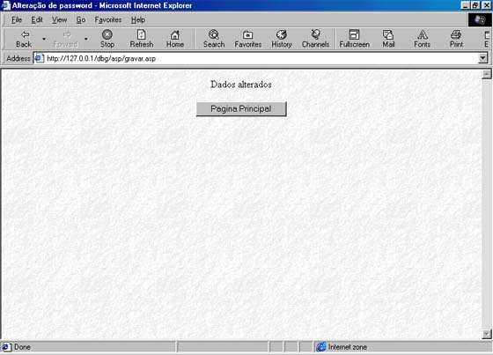

Não é feito logo um redirect para a página para o cliente se aperceber de que as alterações foram sucedidas, e de que não houveram erros, e futuramente se as ASP forem usadas em Bases de Dados de maior calibre permitirá a detecção de possíveis erros que possam ocurrar ao fazer a alteração à Base de Dados.

No final da ASP é fechada a ligação com a Base de Dados

<% cn.Close() %>

CONTRATO.ASP

Esta ASP vai mostrar os dados referentes ao contrato do cliente: o nº do contrato, o tipo de contrato e a data de validade do contrato.

Irá mostrar também todas as facturas passadas sobre esse contrato, e terá links para os recibos das facturas, caso as facturas já tenham sido pagas.

strDSN = "DBG_Clientes"

cn = Server.CreateObject("ADODB.Connection")
cn.Open(strDSN)

Começa por fazer uma ligação à base de dados e de seguida abre essa ligação.

login_form = Request.Form("hold_login_value")

Depois atribui o valor da sigla do cliente, passado pela ASP anterior, à variável login_form

strSQL_cliente = " SELECT sigla,num_contrato FROM cliente WHERE sigla='" + login_form +"'";

rs_cliente = cn.Execute(strSQL_cliente)

De seguida corre um comando de SQL sobre a Base de Dados, comando esse que vai buscar os campos sigla e num_contrato da tabela cliente, do record que tenha o campo sigla igual à sigla do cliente passada pela ASP anterior. Os dados obtidos são guardados num record set de nome rs_cliente.

v_num_contrato = rs_cliente("num_contrato")

strSQL_contrato = " SELECT * FROM contrato WHERE numero = " + v_num_contrato
rs_contrato = cn.Execute(strSQL_contrato)

Depois atribui o valor do campo num_contrato à variável v_num_contrato.

A seguir executa outro comando de SQL sobre a Base de Dados, esse comando vai buscar todos os dados tabela contrato do record que tenha o campo num_contrato igual ao valor da variável v_num_contrato. Os dados obtidos são guardados no record set de nome rs_contrato.
if (!(rs_contrato.EOF))

De seguida é feito um teste relativamente à não existência de dados no record set.

Caso o teste tenha como resultado FALSE é enviado para o browser uma mensagem dizendo que o cliente não tem contrato.

{%>
<p>&nbsp;</p>
<center>
<font size="5">Este cliente não tem contrato</font>
</center>
<p>&nbsp;</p>
<%}%>

Caso o teste tenha como resultado TRUE os dados relativos ao contrato do cliente são enviados para o browser, através do seguinte código :

<center>
<strong>DADOS DO CONTRATO</strong>
</center>
<br>
<div align="center"><center>

<table COLSPAN="8" CELLPADDING="5" BORDER="0">
<tr>
<td ALIGN="CENTER" BGCOLOR="#008080">
<font STYLE="ARIAL NARROW" COLOR="#FFFFFF" SIZE="2">
NÚMERO
</font>
</td>

<td ALIGN="LEFT" BGCOLOR="#008080">
<font STYLE="ARIAL NARROW" COLOR="#FFFFFF" SIZE="2">
DATA DE VALIDADE
</font>
</td>

<td ALIGN="CENTER" BGCOLOR="#008080">
<font STYLE="ARIAL NARROW" COLOR="#FFFFFF" SIZE="2">
TIPO DE CONTRATO
</font>
</td>
</tr>
<tr>

<td bgcolor="f7efde" align="center">
<%Response.Write(rs_contrato("numero"))%>
</td>

<td bgcolor="f7efde" align="center">
<%Response.Write(rs_contrato("data_validade"))%>
</td>

<td bgcolor="f7efde" align="center">
<%Response.Write(rs_contrato("tipo"))%></td>
</tr>
</table>

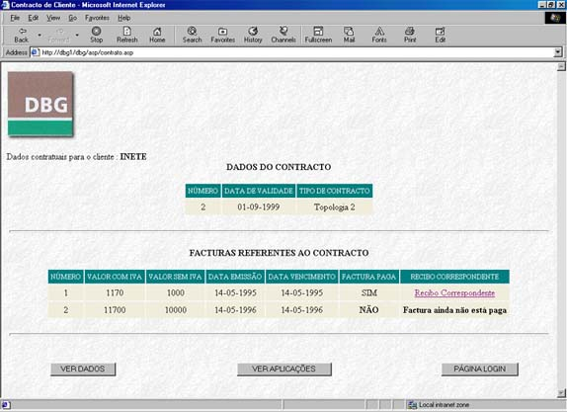
strSQL_facturas = " SELECT * FROM factura WHERE num_contrato = " + v_num_contrato
rs_facturas = cn.Execute(strSQL_facturas)

Após os dados referentes ao contrato terem sido mostrados, é corrido outro comando de SQL que vai pedir à Base de Dados todos os campos da tabela factura onde o campo num_contrato seja igual ao valor da variável v_num_contrato. O valor desta variável foi obtido no comando de SQL anterior e representa o nº de contrato do cliente.

De seguida são mostrados os dados das facturas do contrato do cliente :

while (!rs_facturas.EOF)
{%>
<tr>
<td bgcolor="f7efde" align="center">
<%Response.Write(rs_facturas("numero_factura"))%></td>
<td bgcolor="f7efde" align="center">

<%Response.Write(rs_facturas("valor_c_iva"))%></td>
<td bgcolor="f7efde" align="center">

<%Response.Write(rs_facturas("valor_s_iva"))%></td>
<td bgcolor="f7efde" align="center">

<%Response.Write(rs_facturas("data_emissao"))%></td>
<td bgcolor="f7efde" align="center">
<%Response.Write(rs_facturas("data_venc"))%></td>

Como um contrato pode ter mais que uma factura, é provavel que o record set tenha mais que um record, logo vai ser necessário um ciclo para o que o record set seja precorrido na sua totalidade e os seus dados sejam enviados para o browser como o código acima exemplifica. Todos os campos são enviados normalmente para o browser à exepção de factura_paga que é um campo do do tipo Boolean, e indica se a factura já está paga ou não. É feito um teste a essa variável, verifica-se se o campo tem o valor TRUE.

<%if (!(rs_facturas("factura_paga")==0))
{%>
<td bgcolor="f7efde" align="center">
SIM
</td>
<td bgcolor="f7efde" align="center">
<a href="recibos.asp?numero_factura=<%Response.Write(rs_facturas("numero_factura"))%>"
>Recibo Correspondente</a>
</td>
<%}

Se o teste ao campo de factura_paga tiver como resultado FALSE no local onde deveria aparecer o link para o recibo aparece uma mensagem dizendo que a factura se encontra por pagar.

else
{%>
<td bgcolor="f7efde" align="center"><b>NÃO</b></td>

<td bgcolor="f7efde" align="center"><b>Factura ainda não está paga</b></td>
<%}

No final faz-se o record set avançar mais uma posição, para que seja possível mostrar os dados referentes às outra facturas.

rs_facturas.MoveNext()%>
</tr>

Se o teste tiver como resultado TRUE é porque a factura está paga, logo na tabela de dados irá aparecer um link para a página que contem o recibo correspondente a essa factura, e uma mensagem dizendo que a factura está paga.

O link é construído a partir do número de factura. O numero da factura é passado como parametro no URL do browser, para RECIBOS.ASP

No final da ASP é fechada a ligação com a Base de Dados

<% cn.Close() %>

RECIBOS.ASP

Serve para mostrar ao utilizador o recibo referente a uma factura. Após o utilizador ter seleccionado o link para um recibo de uma factura.

strDSN = "DBG_Clientes"

cn = Server.CreateObject("ADODB.Connection")
cn.Open(strDSN)

Começa por fazer uma ligação à base de dados e de seguida abre essa ligação.

strSQL = " SELECT * FROM recibo WHERE numero_factura = " + Request.QueryString("numero_factura")

rs_recibo_correspondente = cn.Execute(strSQL)

Depois executa um comando SQL sobre a Base de Dados. Esse comando vai buscar todos os dados da tabela recibo do record que tenha o campo numero_factura igual ao valor de numero_factura passado pelo URL no browser.

De seguida mostra todos os dados referentes ao recibo :

<center>
<strong>RECIBO</strong>
</center>
<div align="center"><center>

<table COLSPAN="8" CELLPADDING="5" BORDER="0">
<tr>
<td ALIGN="CENTER" BGCOLOR="#008080">
<font STYLE="ARIAL NARROW" COLOR="#FFFFFF" SIZE="2">
NÚMERO DE RECIBO
</font>
</td>

<td ALIGN="CENTER" BGCOLOR="#008080">
<font STYLE="ARIAL NARROW" COLOR="#FFFFFF" SIZE="2">
REFERENTE À FACTURA Nº
</font>
</td>

<td ALIGN="CENTER" BGCOLOR="#008080">
<font STYLE="ARIAL NARROW" COLOR="#FFFFFF" SIZE="2">
VALOR
</font>
</td>

<td ALIGN="CENTER" BGCOLOR="#008080">
<font STYLE="ARIAL NARROW" COLOR="#FFFFFF" SIZE="2">
DATA
</font>
</td>
</tr>

<tr>
<td bgcolor="f7efde" align="center">
<%Response.Write(rs_recibo_correspondente("numero_recibo"))%>
</td>
<td bgcolor="f7efde" align="center">

<%Response.Write(rs_recibo_correspondente("numero_factura"))%></td>
<td bgcolor="f7efde" align="center">
<%Response.Write(rs_recibo_correspondente("valor"))%></td>
<td bgcolor="f7efde" align="center">
<%Response.Write(rs_recibo_correspondente("data"))%>
</td>
</tr>
</table>

No final mostra um botão que permite ao utilizador voltar para a página anterior :

<p>&nbsp;</p>

<input type="button" value="Voltar" onclick=history.back()>

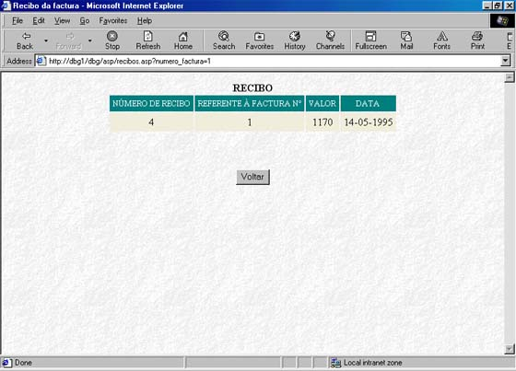
No final da ASP é fechada a ligação com a Base de Dados

<% cn.Close() %>

APPS.ASP

Esta ASP vai mostrar ao cliente as aplicações que ele possuiu, e para que tipo de rede é que elas estão preparadas para correr.

strDSN = "DBG_Clientes"

cn = Server.CreateObject("ADODB.Connection")
cn.Open(strDSN)

Começa por criar uma ligação com a Base de Dados e de seguida abre essa ligação.

login_form = Request.Form("hold_login_value")

Depois atribui o valor da SIGLA do cliente, passado pela ASP anterior através de um campo escondido, à variável login_form

SELECT sigla_aplicacao,designacao,tipo_rede
FROM aplicacao
INNER JOIN cliente_tem_aplicacao
ON aplicacao.codigo_aplicacao = cliente_tem_aplicacao.codigo_aplicacao
WHERE cliente_tem_aplicacao.sigla='" + login_form +"'";

rs_applic = cn.Execute(strSQL_applic)

De seguida corre um comando de SQL sobre a Base de Dados. Esse comando vai buscar os campos sigla_aplicacao, designacao, tipo rede da tabela aplicacao. Depois vai apresentar esses campos, resultantes de um produto cartesiano, entre a tabela aplicacao e cliente_tem_aplicacao, tendo como condição de função a igualdade entre os campos codigo_aplicacao da tabela aplicacao e codigo_aplicacao da tabela cliente_tem_aplicacao, e ainda, que o campo sigla da tabela cliente_tem_aplicacao tem de ser igual à sigla do cliente passada pela ASP anterior.

Os dados obtidos são guardados no record set rs_applica.

<% while (!(rs_applic.EOF))
{%>
<tr>

<td bgcolor="f7efde" align="left"><b><%=(rs_applic("designacao"))%></b></td>
<td bgcolor="f7efde" align="left"><%=(rs_applic("sigla_aplicacao"))%></td>

<td bgcolor="f7efde" align="center"><%=(rs_applic("tipo_rede"))%></td>
</tr>
<% rs_applic.MoveNext();
}%>

Depois os dados são enviados para o browser. É feito um ciclo condicional. Enquanto rs_applica não tiver posicionado no seu fim são mostrados os dados referentes ao record onde está posicionado actualmente. No final, depois de terem sido mostrados os dados, faz-se o record set avançar mais um posição.
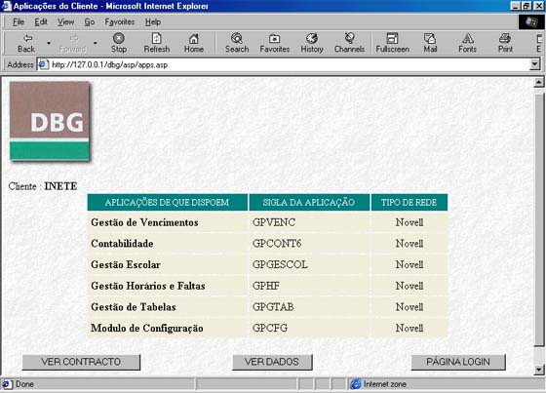

No final da ASP é fechada a ligação com a Base de Dados

<% cn.Close() %>

Esquema funcional das ASPs utilizadas

1. LOGIN.ASP

2. VALIDAR.ASP

3.2 CONTRATO.ASP
3.1 DADOS.ASP
3.3 APPS.ASP

3.1.1 ALTERAR.ASP
3.3.1 RECIBOS.ASP

3.1.1.1 GRAVAR.ASP

Página Web

Página Web

A construção do Web Site da empresa foi realizado em duas fases. A 1º fase consistiu na concepção da estrutura e informação a conter na página. A 2º fase consistiu na implementação da estrutrutura e informação na página propriamente dita. Os macrodomínios contidos na página são os seguintes: historial da empresa, a sua localização e accesos, a estrutura orgânica da instituição e as certificações da empresa. A página foi construída sob uma estrutura hierárquica.

PAGINA

PRINCIPAL

HISTORIAL

CERTIFICAÇÕES

LOCALIZAÇÃO E ACCESOS

ESTRUTURA ORGÂNICA

A hierárquia é um processo comum de organizar informação. A hierárquia simples é a base da classificação e da gestão, enfatiza generalidades e visões globais, fornecendo também informações sobre o que subjaz. Os utilizadores apreendem uma organização hierárquica rapidamente e fixam a localização dos tópicos nessa hierarquia. A hierarquia permite conferir a cada tópico uma única “morada”. Na hierarquia, esta morada é constituída pelo percurso do topo da hierarquia para o tópico actual.

Existem vários tipos de hierárquias: hierárquia pura, estrutura de árvore normal, rede, etc. O tipo de hierárquia que melhor se adaptou à informação a conter na página foi o de estrutura de árvore normal. Neste tipo de hierárquia os tópicos estão organizados em categorias. Os tópicos do mesmo nível não precisam de ser da mesma classe e os ramos podem ir a profundiades diferentes.
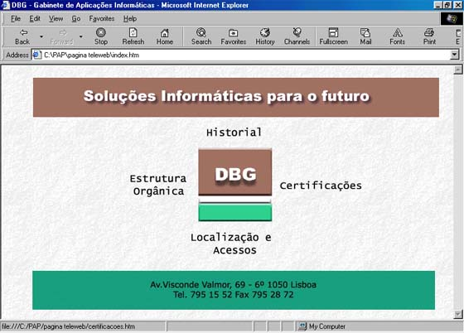

Página principal de entrada.

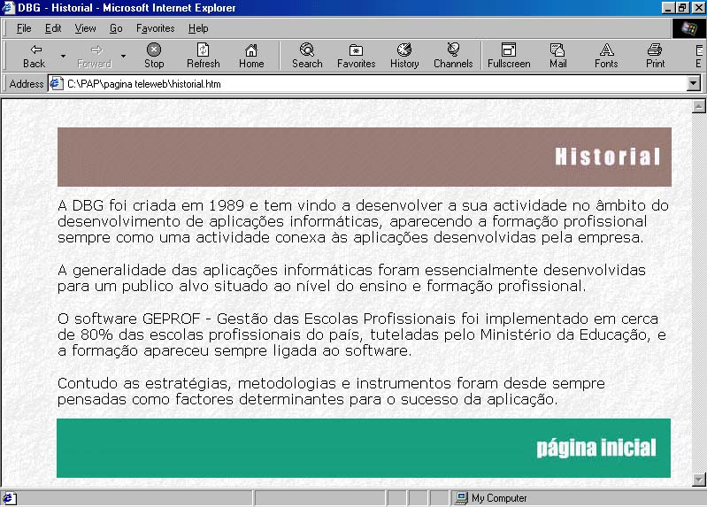

Página que contem o historial da empresa.
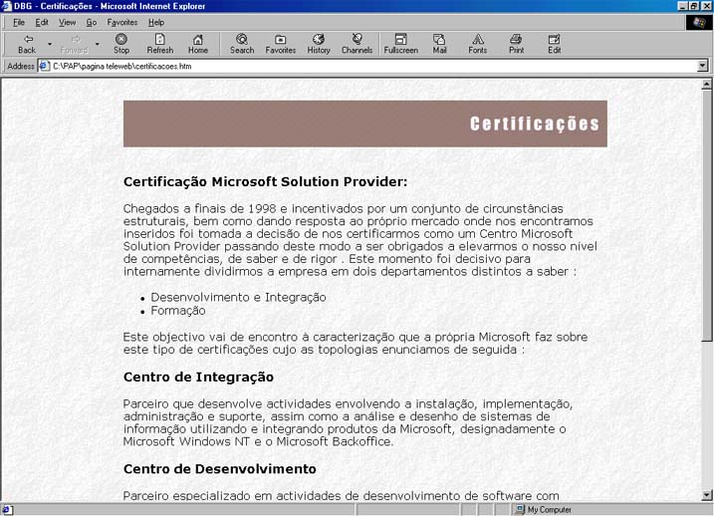

Página de certificações(1).

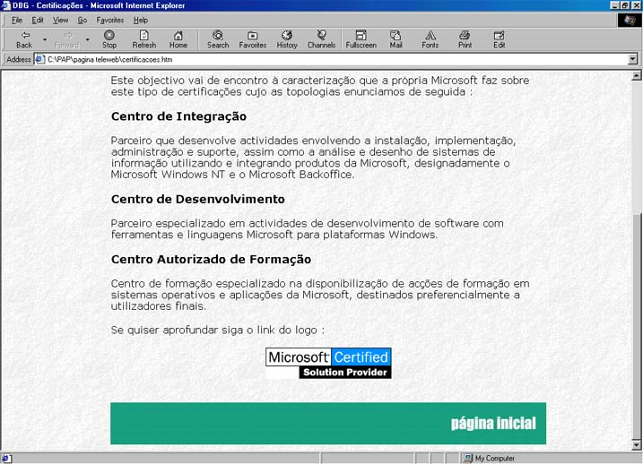

Página de certificações(2).
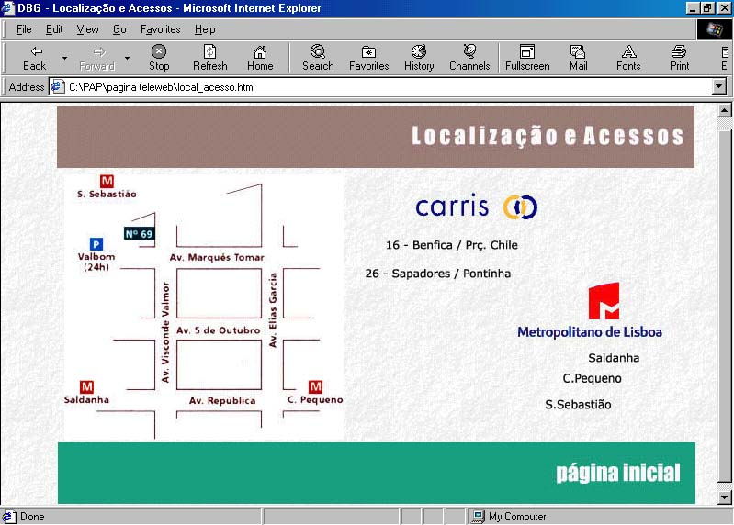

Página de Localização e Acessos.

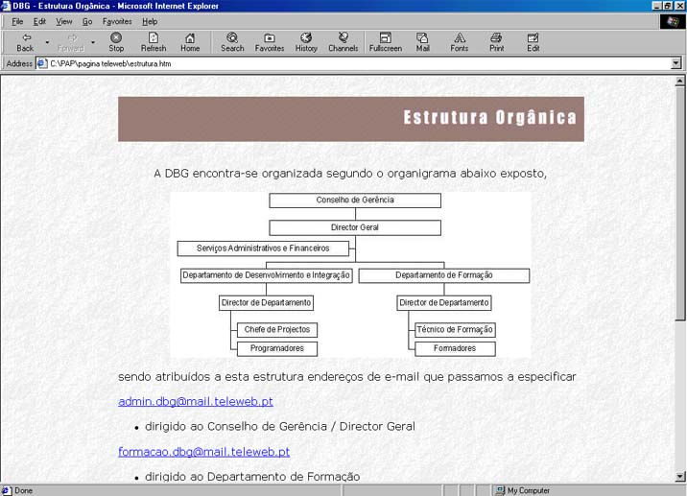

Página de Estrutura Orgânica(1).
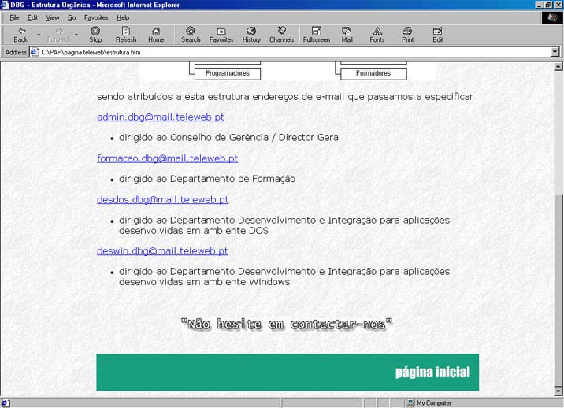

Página de Estrutura Orgânica(2).
Importa realçar que existem duas versões da página. Uma que irá correr no servidor do Internet Service Provider (ISP) da Empresa . Essa versão não permitirá aos clientes visualizarem os seus dados contratuais, as suas aplicações e os seus dados pessoais, devido as restrições impostas pelos administradores do servidor. A segunda versão, esta com a facilidade de permitir aos clientes fazerem o seu login e visualizarem os seus dados, de momento funciona apenas na rede local da empresa, mas futuramente irá estar disponível para toda a Internet.

A versão a correr na rede local apenas tem de diferença o facto de permitir aos clientes fazerem login no servidor, para isso existe uma opção extra na página principal denominada “Clientes”, que permite aos utilzadores irem para a página de login.

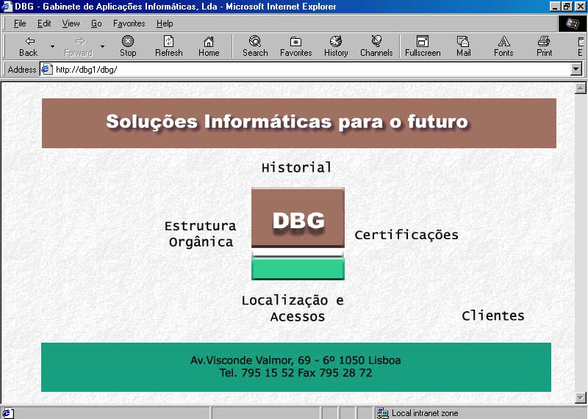

Página a funcionar na rede local, com a opção de login.

A página a funcionar no servidor do ISP da empresa, tem apenas HTML puro devido às restrições impostas pelos administradores do servidor. A seguir passo a explicar detalhadamente o que é a linguagem HTML e de onde surgiu.

A história do HTML

História do HTML

Standard Generalized Markup Language (SGML)

No ano de 1986 a “International Organization for Standardization” publicou o ISO 8879, um documento entitulado "Information Processing - Text and Office Systems - Standard Generalized Markup Language (SGML)". Foi a primeira vez que foi definido um “standard” internacional para documentos com “markup codes”.

Ninguem deu importância a este documento durante alguns três anos, até que em 1989
Tim Berners-Lee, do European Laboratory for Particle Physics em Geneva, Suiça, apresentou uma proposta para sistemas de documentos em hipertexto à qual deu o nome de "The World-Wide Web". Benners-Lee também desenvolveu o primeiro software de servidor de Web, que consistia num pacote de softweare que corria em NeXT e que disponibilizava documentos em texto.

Mais tarde juntou-se ao projecto Dan Connolly. A sua experiência com documentação
on-line permitiu-lhe desenvolver as especificações para o HTML, Hyper-Text Markup Language.

World Wide Web Consortium (http://www.w3c.org)

A “World Wide Web Consortium” foi fundada em 1994, e tem a seu cargo o desenvolvimento e a publicação de “standards” para a World Wide Web. Além de protocolos como o TCP/IP ou comandos de modem a organização tem também a seu cargo os “standards” para o HTML.

O HTML tem vindo a evoluir ao longo dos anos, a seguir está uma lista das várias versões de HTML.

HTML +

Surgiu em 1993. Foi a base da partida para as outras versões.

HTML 2.0

Saiu quando foi feita a primeira revisão ao HTML, foi publicado em 1995.

HTML 3.0
Com a crescente popularidade da Internet, foi necessário implementar novas facilidades no HTML como suporte para tabelas, alinhamentos de texto, formatações, etc.

HTML 3.2
Com a continua explosão da Internet, vários browsers começaram a suportar propriedades próprias. Infelizmente isto iria acabar por destruir o “standard”. Foi então organizado um comité pela W3C e como resultado saiu a nova versão do HTML que incluia os suportes do HTML 2.0 do HTML 3.0 e de algumas tags proprietárias. Foi publicado em Maio de 1996.

HTML 4.0
A última versão do HTML de momento é suportada pelos browsers da Microsoft e da Netscape, mas não na sua totalidade. A grande novidade nesta nova versão é o suporte para tags do tipo OBJECT e para Cascading Style Sheets. A tag OBJECT é bastante útil porque permite a utilização de scripts contidos no HTML. Esta última versão do HTML foi preparada de modo a que fosse possível criar uma maior interactividade entre a página e o utilizador.

Base de Dados

Introdução ao Modelo Entidade-Associação

O Modelo Entidade-Associação

“O modelo de dados Entidade-Associação baseia-se na percepção de um universo constituído por um grupo básico de objectos chamados entidades e por associações entre esses objectos.”

H. Korth e A. Silberschatz. Sistema de Bancos de Dados. Editora McGraw-Hill, Ltda., 1989.

O Modelo Entidade-Associação é o modelo de dados mais usado para projectos de Bases de Dados. Foi proposto pela primeira vez em 1976 por Peter Chen. Originalmente o modelo incluía somente conceitos de entidades, associações e atributos. Mais tarde foram introduzidos outros conceitos como : atributos, chaves, hierarquias, generalizações.

Os elementos básicos do ME-A são as entidades, os associações e os atributos.

As entidades representam objectos no “mundo real” com existência independente. Uma entidade pode ser um objecto com existência física – pessoa, carro, casa – ou pode ser um objecto com existência conceitual – empresa, cargo, curso. As entidades são representadas por rectângulos.

Os atributos são, como o próprio nome indica, atributos que caracterizam uma identidade. Por exemplo a entidade PESSOA teria como atributos NOME, IDADE, etc.

As associações representam uma relação entre duas ou mais entidades e são representados gráficamente através de losangos. Ao número de entidades participantes numa associação dá-se o nome de grau de relacionamento. Um relacionamento de grau dois tem o nome de binário, um de grau três tem o nome de ternário. Associações com grau superior a dois são normalmente denominados por associações n-árias, onde n representa o número de entidades envolvidas. As associações que ligam uma entidade a ela mesma têm o nome de auto-associações.

As associações são funções de cardinalidades máximas e mínimas. As cardinalidades indicam o tipo de associação existente entre duas ou mais entidades. Podem ser de três tipos, que passo a descrever.

1 : 1 ( lê-se um para um )

Um relacionamento do tipo 1 para 1 indica que as entidades ligadas entre si só podem ter um e um único registo pertencente a outra tabela. Não podem haver registos repetidos.

Exemplo:

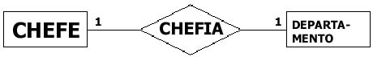

Neste exemplo consegue-se perceber que um chefe pode chefiar no máximo um e só um departamento e que um departamento pode ser chefiado por um e só um chefe.

Deste modo, CHEFIA é um relacionamento do tipo 1:1 entre CHEFE e DEPARTAMENTO.

1 : N ( lê-se um para N )

Um relacionamento do tipo 1 para N indica que a entidade do lado N pode ter vários registos da tabela do lado do 1.

Exemplo:



Neste exemplo consegue-se perceber que um empregado trabalha num e só num departamento, e que um departamento pode ter vários empregados.

Deste modo, TRABALHA é um relacionamento do tipo 1:N entre DEPARTAMENTO e EMPREGADO.

M : N ( lê-se M para N )

Um relacionamento do tipo M para N indica que as entidades ligadas entre si podem ter vários registos pertencentes à outra tabela. Podem haver registos de uma tabela repetidos noutra tabela.

Ao fazer-se este tipo de relacionamento tem-se que obrigatoriamente criar uma nova tabela, que terá que conter os atributos chaves de cada uma das tabela interligadas, e outros quaisqueres atributos que forem necessários. A tabela originada servirá para fazer a ligação entre as várias tabelas relacionadas.

Exemplo :

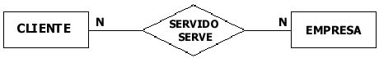

Neste exemplo consegue-se perceber que um cliente é servido por várias empresas, e que uma empresa serve vários clientes.

Deste modo, SERVIDO / SERVE é um relacionamento do tipo M:N entre CLIENTE e EMPRESA.

Neste tipo de relacionamento iria obrigatoriamente surgir uma nova tabela de nome CLIENTE_SERVIDO_EMPRESA ou EMPRESA_SERVE_CLIENTE, que iria conter as chaves primárias de cada uma das tabelas.

A Base de Dados de clientes

Base de Dados de Clientes

A Base de Dados de clientes à qual as Active Server Pages vão buscar os dados foi baseada na Base de Dados existente feita em Clipper. A Base de Dados antiga foi importada para o Microsoft Acess 7.0. Após ter sido feita a importação a Base de Dados era constituída apenas por uma tabela e tinha o seguinte aspecto :
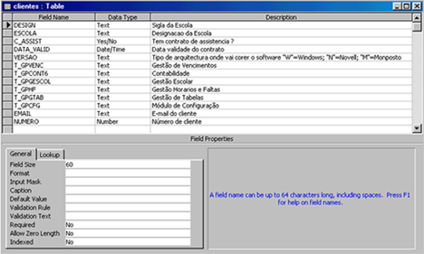

Treze campos e uma tabela definiam a Base de Dados. Depois de analisada, trabalhada, e devido à necessidade de acrescentar novos campos, foi utilizado o Modelo Entidade-Associação para construir uma nova Base de Dados. Esta já com 11 tabelas e com muitos mais campos, distribuidos pelas 11 tabelas. A figura abaixo representa o modelo Entidade-Associação da nova Base de Dados.

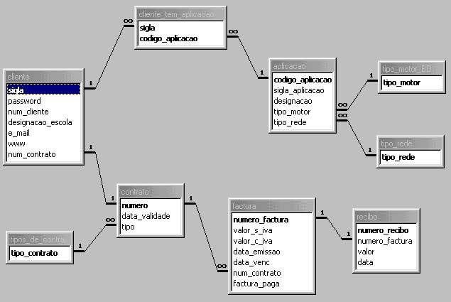

Com este tipo de Base de Dados é possível uma melhor gestão dos dados, é mais fiavél em termos consistência. Para além disto a coerência de dados é muito mais segura e sendo uma Base e Dados relacional permite a utilização da linguagem SQL ( Structured Query Language ) para fazer pedidos de informação. Além disto, o pedido de dados é processado de uma maneira muito mais rápida.

A seguir passo a descrever detalhadamente o modelo Entidade-Associação da Base de Dados bem como as tabelas, os seus campos, e a razão da sua existência.

Descrição do Modelo Entidade-Associação da Base de Dados

Entidades

Após ter analisado a versão existente da Base de Dados chegei a conclusão que podia dividir os vários campos em entidades. Sendo assim foram criadas oito entidades:

CLIENTE:

Vai identificar cada cliente da empresa através dos varios atributos. Os clientes iram ficar todos agrupados nesta entidade.

APLICAÇÃO:

Todas as aplicações da empresa serão organizadas a partir desta entidade e seram identificadas pelos seus atributos.

TIPO MOTOR BASE DE DADOS:

Devido à existência de dois tipos de motores de Base de Dados resolvi agrupá-los numa única entidade, assim a coerência de dados será forçada e caso seja necessário acrescentar novos tipos de motor de Base de Dados será mais fácil, bastando para tal acrescentar um novo registo a esta entidade.

TIPO DE REDE:

Esta entidade vai agrupar os vários tipos de redes para quais as aplicações estão preparadas para correr. Mais uma vez a tarefa de acrescentar um novo tipo de rede está facilitada, bastando para tal acrescentar esse registo nesta entidade.

CONTRATO:
Esta entidade identifica unícovamente cada contrato celebrado entre a empresa e um cliente.

TIPO DE CONTRATO:
Devido à existência de mais de um tipo de contrato, decidi agrupá-los todos nesta entidade. Mais um vez a corência de dados é segura e caso seja necessário acrescentar mais um tipo de contrato a tarefa está facilitada.

FACTURA:
Sempre que um contrato é celebrado ou renovado é emitida uma factura, todas as facturas passadas estaram agrupadas nesta entidade.

RECIBO:
A cada factura corresponde um recibo, todos os recibos estão agrupadas nesta entidade.

Associações

Depois de estaram estabelecidas as entidades existentes, foi preciso relacioná-las. De seguida passa a descreves os vários associações existentes e o seu porquê.

A entidade cliente tem um relacionamento de M para N com a entidade aplicação, isto porque um cliente pode ter várias aplicações e cada aplicação pode pertencer a vários clientes.

A entidade tipo motor de Base de Dados tem um relacionamento de 1 para N com a tabela aplicação, pois cada aplicação tem apenas um tipo de motor de Base de Dados e um tipo de motor de Base de Dados pode pertencer a várias aplicações.

O mesmo se passa com o relacionamento entre a entidade tipo rede e aplicação, sendo este também de 1 para N. Cada aplicação só corre num tipo de rede, e há várias aplicações com o mesmo tipo de rede.

A entidade cliente tem um relacionamento de 1 para 1 com a entidade contrato, pois cada cliente tem um e exclusivamente um contrato e um contrato só pode pertencer a um cliente.

A entidade tipo de contrato tem um relacionamento de 1 para N com a tabela contrato, pois cada contrato é de um único tipo, e pode haver contratos com o tipo de contrato repetido.

A entidade contrato tem ainda um relacionamento de 1 para N com a entidade factura. Isto acontece porque sempre que um contrato é renovado é passada uma nova factura referente a esse contrato. Logo, um contrato pode ter várias facturas, mas uma factura pertence a um só contrato.

A entidade factura tem um relacionamento de 1 para 1 com a entidade recibo. A cada factura que é passada corresponde um e só um recibo, e cada recibo corresponde a uma só factura

Atributos

A seguir passao a descrever os atriubutos de cada entidade, já transformados em campos, e as entidades transformadas em tabelas.

TABELA CLIENTE

Esta tabela tem todos os dados pessoais referentes ao cliente e campos de ligação a outras tabelas, que não são mais do que chaves estrangeiras das outras tabelas.

sigla:
Este campo é a chave primária da tabela. Contem a abreviatura do nome da escola (ex: EPGE, INETE), é também utilizado como identificador do username no procedimento de login. È um campo do tipo text e tem de tamanho 10 caracteres.

password:
Serve para guardar a password do cliente, é utilizado juntamente com o campo sigla para fazer a validação do cliente. É um campo do tipo text e tem de tamanho 8 caracteres.

num_cliente:
Este campo é utilizado para identificar numéricamente cada cliente. É um campo númerico do tipo integer.

designacao_escola:
Neste campo está o nome completo da escola. É um campo do tipo text de tamanho 60 caracteres.

e_mail:
Como o próprio nome indica este campo guarda o endereço de e-mail do cliente. È do tipo text e tem de tamanho 50 caracteres.

www:
Este campo é utilizado para guardar o endereço de Word Wide Web do cliente. É um endereço de tipo text de tamanho 50 caracteres. Não foi utilizado o tipo hyperlink no campo devido a trazer problemas, quando as ASP mostravam o seu valor no browser do cliente.

num_contrato:
Este campo guarda o número de contrato do cliente, é chave estrangeira da tabela contrato.

TABELA CONTRATO

Esta tabela tem os dados de cada contrato de cada cliente.

numero:
Serve para identificar o número do contrato. È chave primária da tabela. È um campo númerico do tipo integer.

data_validade:
Indica a data até à qual o contrato é válido. È um campo do tipo Date/Time.

tipo:
Indica qual o tipo de contrato que o cliente tem. È chave estrangeira da tabela tipo_contrato.

TABELA TIPO_CONTRATO

Esta tabela serve para ter uma lista de todos os tipos de contratos existentes e para, caso seja necessário, ser mais fácil adicionar mais um tipo de contrato.Tem um único campo.

tipo_contrato:
Este campo identifica cada tipo de contrato único.É um campo do tipo text e tem de tamanho 15 caracteres.

TABELA FACTURA

Esta tabela tem os registos de cada factura que é passada sempre que um cliente celebra um novo contrato.

num_factura:
Indentifica o número da factura, é a chave primária da tabela. È um campo numérico do tipo integer.

valor_s_iva:
Indica o valor da factura sem IVA. É um campo do tipo currency.

valor_c_iva:
Indica o valor da factura com IVA. É um campo do tipo currency.

data_emissao:
Indica a data de emissão da factura. È um campo do tipo date/time.

data_venc:
Indica a data de vencimento da factura. È um campo do tipo date/time.

num_contrato:
Indica a que contrto é que a factura pertence.É chave estrangeira da tabela CONTRATO. È um campo númerico do tipo integer.

factura_paga:
Indica se a factura está paga ou não. È um campo do tipo Boolean. O valor TRUE indica que a factura está paga, FALSE indica que a factura se encontra por pagar.

TABELA RECIBO

Esta tabela tem os registos de cada recibo que é passado, após a factura correspondente ter sido paga.

numero_recibo:
Indica o número do recibo, é a chave primária da tabela. É um campo numérico do tipo Integer.

numero_factura:
Indica a que factura pretence o recibo. É chave estrangeira da tabela factura.É um campo numérico do tipo Integer.

valor:
Indica o valor do recibo. È um campo do tipo currency.

data:
Indica a data em que o recibo foi passado. È um campo do tipo data/time.

TABELA APLICACAO

Esta tabela tem os registos dos dados de cada aplicação desenvolvida pela empresa.

codigo_aplicacao:
Código númerico que identifica a aplicação, é a chave primária da tabela. É um campo numérico do tipo Byte.

sigla_aplicacao:
Abreviatura da designação da aplicação. Campo do tipo text de tamanho 10 caracteres.

designacao:
Nome completo da aplicação. Campo do tipo text de tamanho 30 caracteres.

tipo_motor:
Tipo de motor de Base de Dados que a aplicação vai usar (ex: SQL, PARADOX). Não é obrigatório a aplicação ter um motor de Base de Dados associado. Este campo é chave estrangeira da tabela tipo_motor_BD. Campo do tipo text de tamanho 15 caracteres.

tipo_rede:
Tipo de rede para a qual a aplicação está preparada para correr.. Este campo é chave estrangeira da tabela tipo_rede. Campo do tipo text de tamanho 15 caracteres.

TABELA CLIENTE_TEM_APLICACAO

Esta tabela existe devido ao tipo de relação que existe entre a tabela cliente e a tabela aplicacao. Sendo uma relação do tipo N para M, o que significa que um cliente pode ter várias aplicações, e que uma aplicação pode pertencer a vários clientes, é necessário a criação de uma tabela auxiliar que contenha como campos as chaves primárias das duas tabelas em causa.

codigo_aplicacao:
Código númerico que identifica a aplicação, é chave da tabela aplicacao. É um campo numérico do tipo Byte.

sigla:
Abreviatura da designação da aplicação, é chave da tabela cliente. Campo do tipo text de tamanho 10 caracteres.

TABELA TIPO_MOTOR_BD

Esta tabela contem uma lista de todos os tipos de motores de Bases de Dados utilizados pelas aplicações. Ao ser construída desta forma permite uma maior segurança na coerência de dados caso fosse necessário acrescentar um novo tipo de motor de Base de Dados.

tipo_motor:
Este campo identifica cada tipo de motor de Base de Dados, é chave primária da tabela. É um campo do tipo text e tem de tamanho 10 caracteres.

TABELA TIPO_REDE

Esta tabela contem uma lista de todos os tipos de redes utilizadas pelas aplicações. Ao ser construída desta forma permite uma maior segurança na coerência de dados caso fosse necessário acrescentar um novo tipo de rede.

tipo_rede:
Este campo identifica cada tipo de rede, é chave primária tabela. É um campo do tipo text e tem de tamanho 10 caracteres.

Interface Gráfico

Depois de construído o modelo Entidade-Associação e depois de ser implementado, foi construído o interface com o utilizador.

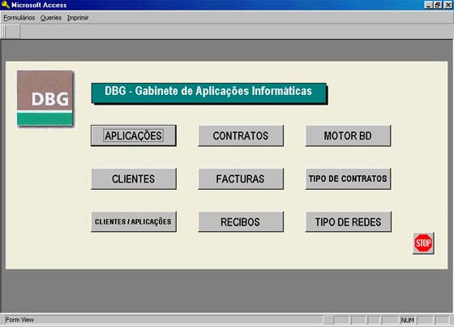

Janela principal da aplicação, de onde se tem acesso a todos os forms que permitem visualizar ou alterar os dados das tabelas.

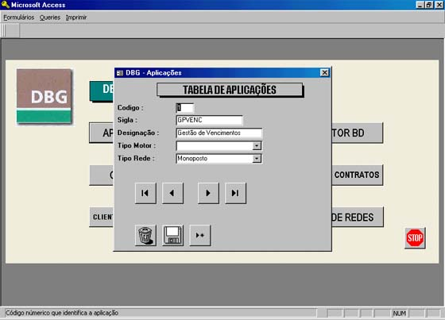

Janela de visualização da tabela de Aplicações.

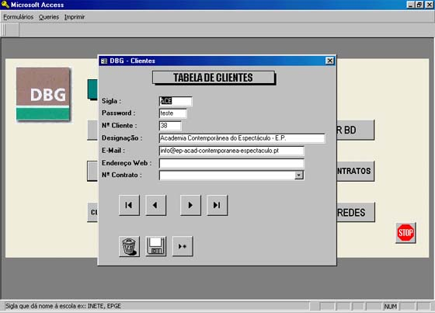

Janela de visualização da tabela de Clientes.

Janela de visualização da tabela que liga as entidades Cliente a Aplicação.

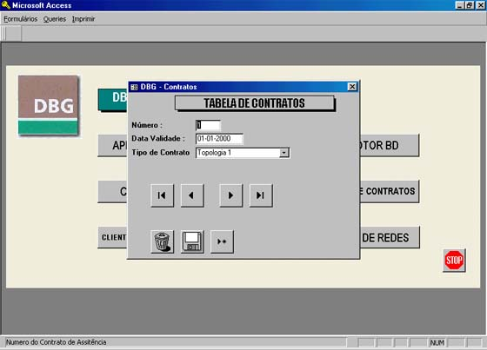

Janela de visualização da tabela de Contratos.

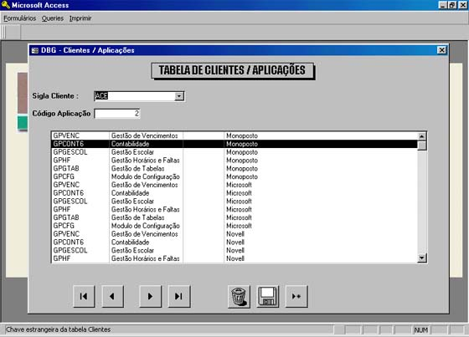

Janela de visualização da tabela de Cliente tem Aplicação.
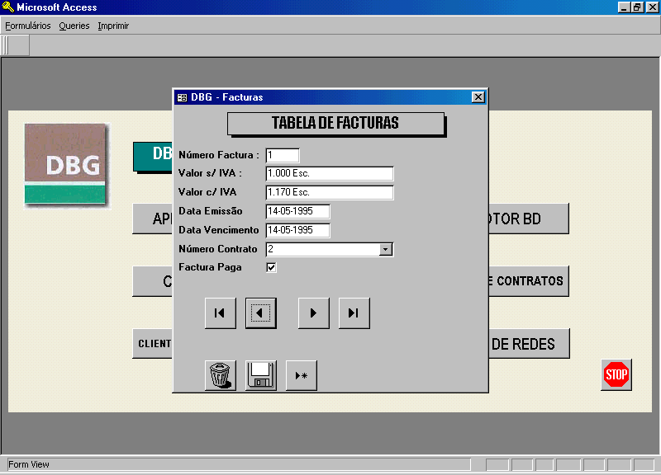

Janela de visualização da tabela de Facturas.

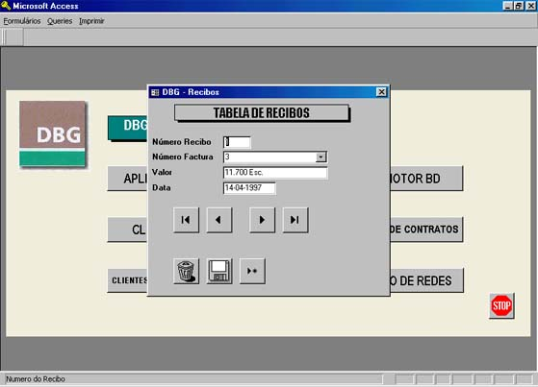

Janela de visualização da tabela de Recibos.
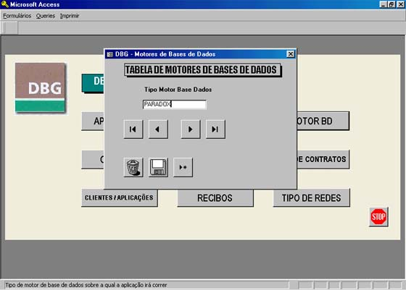

Janela de visualização da tabela de Motores de Bases de Dados.

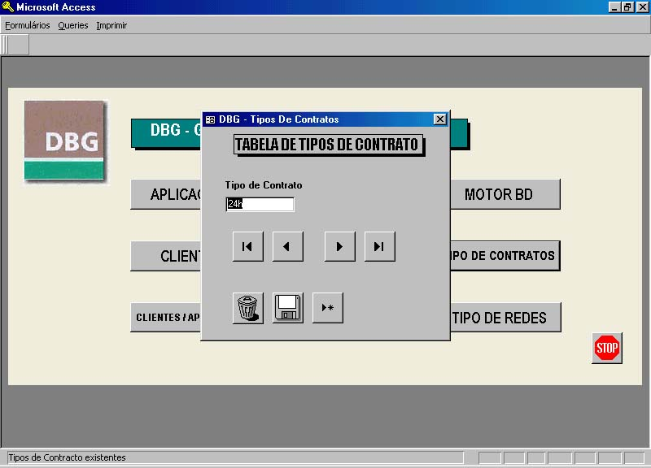

Janela de visualização da tabela de Tipos de Contrato.
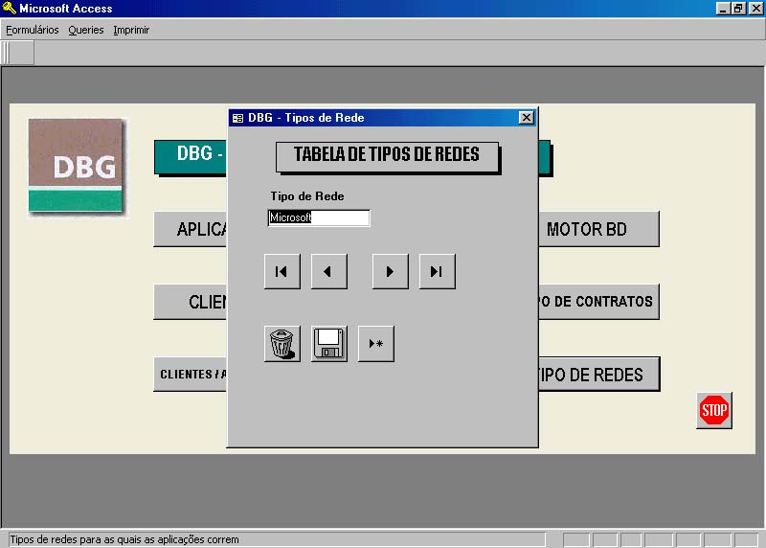

Janela de visualização da tabela de Tipos de Redes.

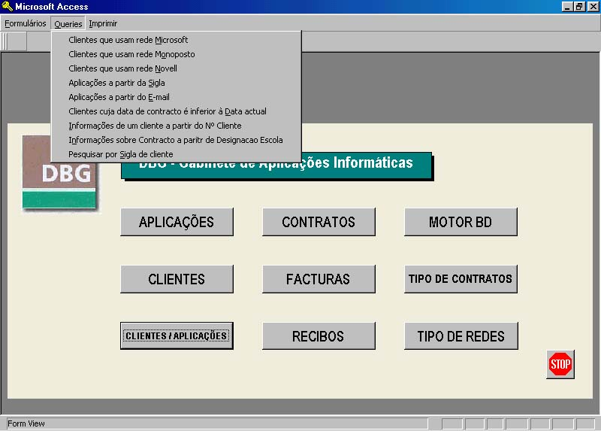

Menu de Queries.
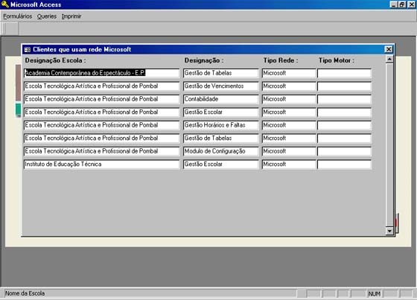

Query de Clientes que têm aplicações para rede Microsoft.

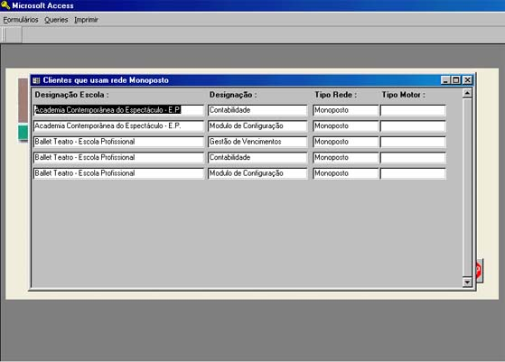

Querie de Clientes que têm aplicações para rede Monoposto.
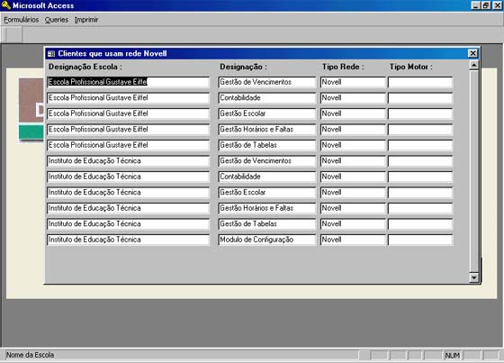

Query de Clientes que têm aplicações para rede Novell.

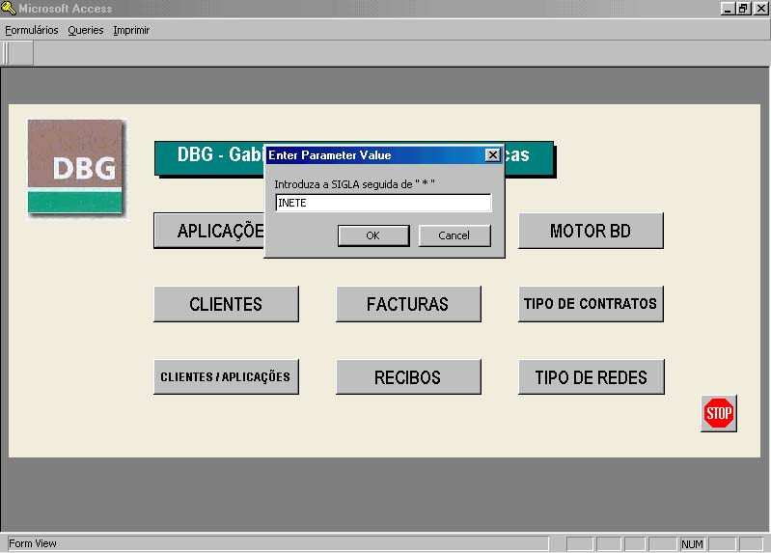

Query de Aplicações que um cliente tem a partir a sua SIGLA. Introdução de dados.
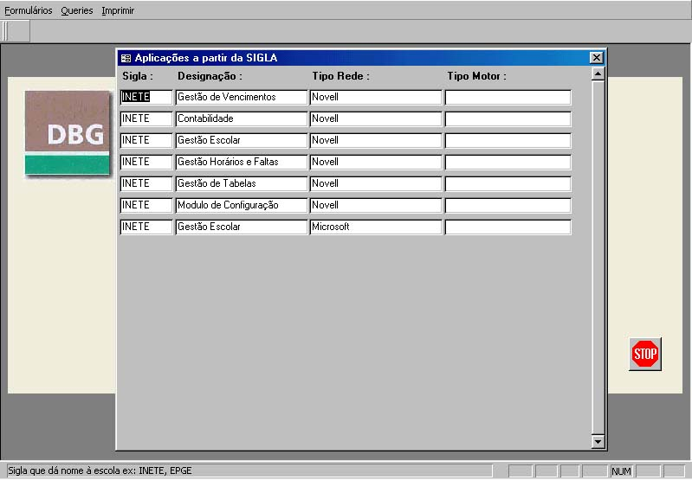

Resultado dos dados obtidos.

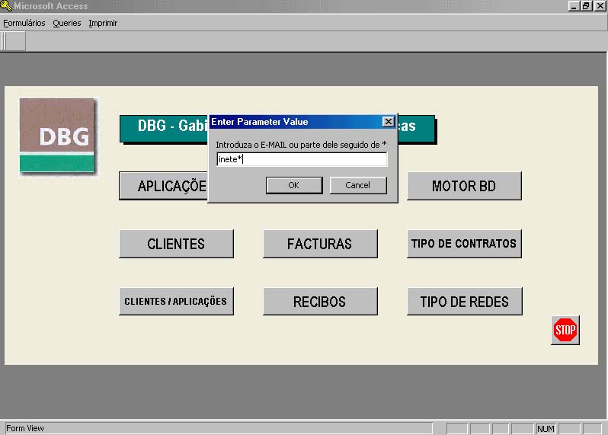

Query de Aplicações que um cliente tem a partir do seu E-MAIL. Introdução de dados.
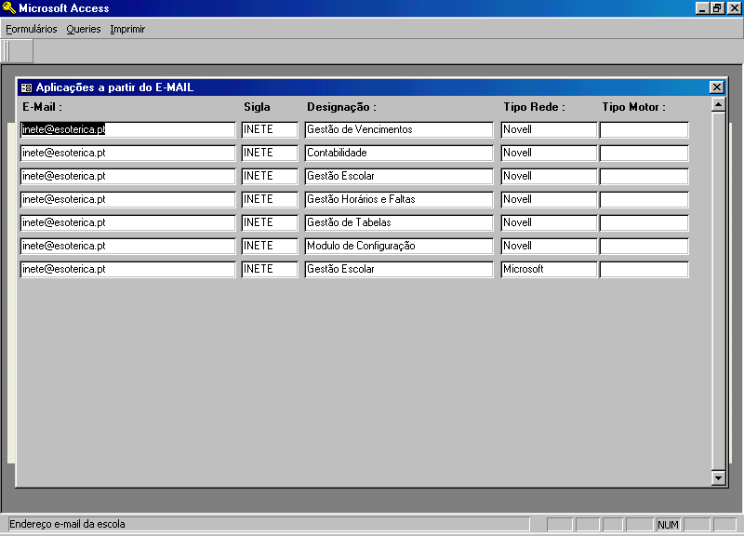

Resultado dos dados obtidos.

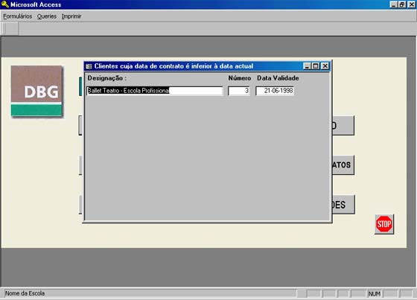

Query de listagem de Clientes cuja data de contrato é inferior à data actual.
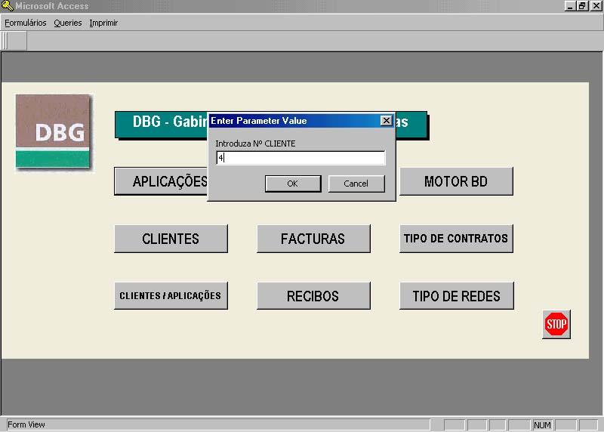

Query de Informações sobre um cliente a partir do Nº de Cliente. Introdução de dados.

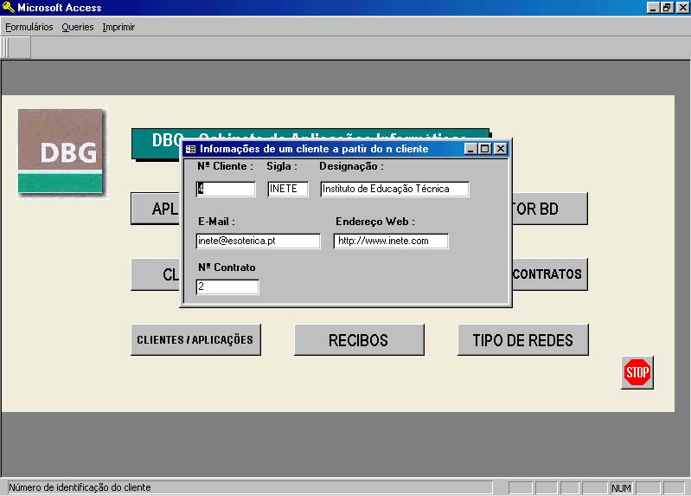

Resultados obtidos.
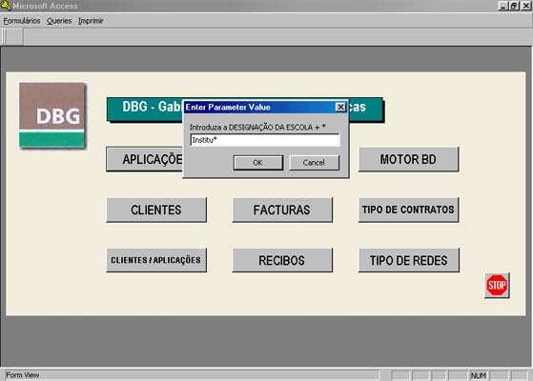

Query de Informações sobre o Contrato a partir da Designação da Escola. Introdução de Dados.

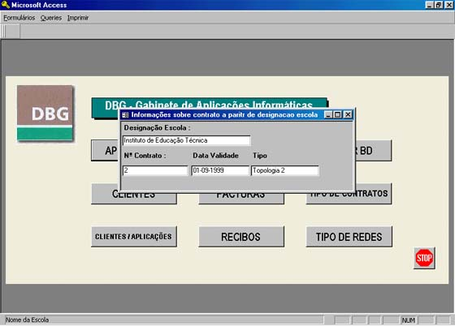

Resultados Obtidos.
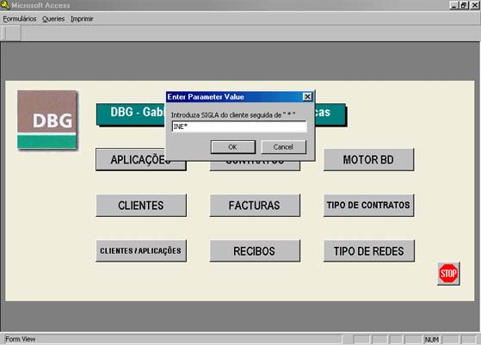

Query de Informações de Cliente a partir da sua SIGLA. Introdução de Dados.

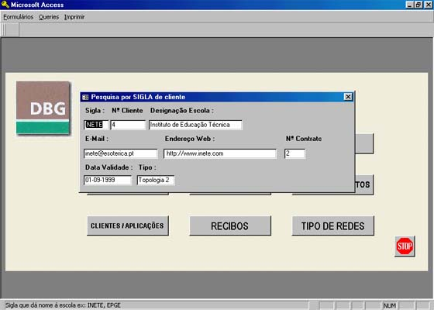

Resultados obtidos.
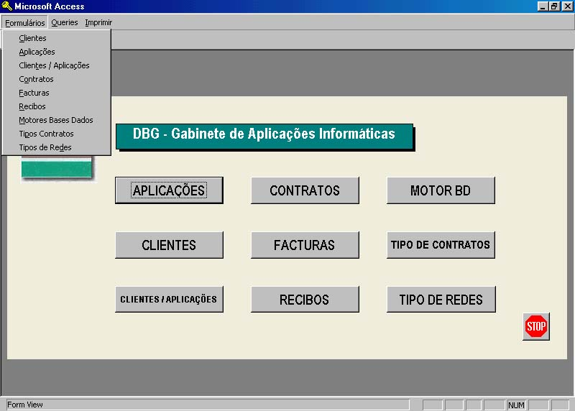

Menu de Formulários.

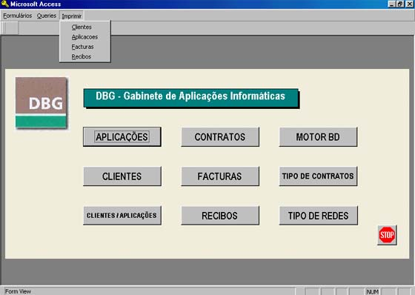

Menu de Listagens.

Inserção, Alteração, Eliminação e Navegação sobre Registos

Em todos os formulários existentes existem botões que permitem efecutar operações sobre as tabelas que esses mesmos formlários representam.



Este botão posiciona a tabela no primeiro registo.



Este botão recua um registo sobre o registo mostrado.



Este botão avança um registo sobre o registo mostrado



Este botão posiciona a tabela no ultimo registo.



Este botão apaga o registo que se está a visualizar no momento.



Este botão grava as alterações feitas no(s) registo(s), ou caso se adicione um novo registo.



Este botão serve para adicionar um novo registo.

Conclusão

Foi muito interessante para mim realizar este projecto e julgo ter conseguido realizar o projecto mediante o que me foi pedido.
Além de ter aplicado conhecimentos que adquiri nas disciplinas de Gestão de Bases de Dados e Aplicações Informáticas e Linguages de Programação, adquiri novos conhecimentos relativos a servidores de Web, ligações a Bases de Dados, SQL, páginas de HTML geradas a partir do servidor e Activer Server Pages.
Com estes novos conhecimentos e com a experiência que adquiri durante o estágio julgo estar minimamente preparado para me inserir em novos projectos.

Bibliografia

- http://idm.internet.com/index.html - Intranet Design Magazine

- http://www.ahref.com - ahref.com a comunity space for web developers

”Understanding ASP basics”, by Buz Warmkessel

- http://www.diamsrealm.com/htmlmain.htm - Web Designer Resource Center

“HTML Overview “, by Ryan Counts

- Microsoft Personal Web Server 4.0 Documentation

- “Projecto de Sistemas de Bancos de Dados” – Tese de licenciatura de João Mesquita

